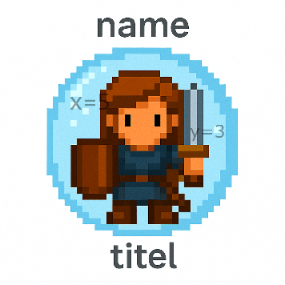
8.2.7 Datenkapselung

Nicht immer ist der Zugriff auf alle Attribute (oder auch Methoden) eines Objektes möglich. Dies kann je nach Objekt, Attribut und Methode unterschiedlich sein. So ist z.B. ab sofort der Zugriff auf die Position des Helden nicht mehr möglich, aber der Name kann weiterhin frei manipuliert werden. Doch wieso ist dies sinnvoll?

Aufgabe 1
Öffnen Sie Level 26. Ein simples Level, bei dem sich der Held um 180° drehen muss, bevor er das einsame Herz einsammelt. Kein Schnickschnack notwendig, aber vielleicht können wir es uns ja noch einfacher machen!

- Sie haben bereits so viel Wissen angesammelt, dass Sie sich dazu entschließen den Helden einfach direkt über sein Richtungsattribut zu drehen. Keine Animation und der Befehl ist kürzer. Betrachten Sie den Zustand des Objekts im Level (einmaliges Ausführen) und setzen Sie das Attribut richtung des Helden direkt auf Norden. Lösen Sie dann das Level durch Vorwärtslaufen und einsammeln des Herzens. Beschreiben Sie, was passiert ist.


- Möglicherweise hätte man etwas anderes dort eintragen sollen. Vielleicht wird die Richtung als Links, rechts gespeichert oder als Norden, Süden ausgeschrieben? Vielleicht sind es Zahlen von 0 bis 3 oder abegekürzt L,R,O,U? Testen Sie maximal 2 Minuten, ob Sie den korrekten Befehl finden.

- Zum Gück stellt der Held eine Methode setze_richtung(r) zur Verfügung, in welcher auch Norden in Form von „N“ eingetragen werden kann. Verwenden Sie diese Methode, um das Level zu lösen.

- Falls Sie es in b) nicht herausgefunden haben sollten, die korrekte Angabe wäre „up“ gewesen. Testen Sie den Befehl held.richtung = „up“ aus, um das Level zu lösen. Welcher (vor allem optische) Nachteil hat diese Lösung im Vergleich zu setze_richtung?

